**Czym wyróżnia się sklep z odzieżą damską?**

**Zależy Ci na tym, aby znaleźć modną i stylową odzież? Szukasz sprawdzonych rozwiązań? Mamy coś dla Ciebie! Z myślą o kobietach i ich potrzebach powstał <b>sklep z odzieżą damską</b>. Sprawdź, co znajduje się w ofercie!**

**Sklep z odzieżą damską dla miłośniczek dobrego stylu**

Zależy Ci na tym, aby być na bieżąco z tym, co wpisuje się w aktualne trendy? Chcesz mieć pewność, że zakupione przez Ciebie ubrania będą hitem obecnego sezonu? Dobrze trafiłaś! *Sklep z odzieżą damską* oferuje najwyższą jakość, a także projekty będące definicją dobrego stylu!

**Co znajdziesz w sklepie z odzieżą damską?**

Po pierwsze, jest to świetne miejsce dla kobiet, które cenią sobie różnorodny styl i łączą eleganckie dodatki z ubraniami na co dzień. W ofercie znajdują się zarówno ubrania casualowe i sportowe, jak i stroje biznesowe, koktajlowe i wieczorowe. **Sklep z odzieżą damską** może pochwalić się kolekcją luksusowych marek, których projekty cieszą się dużą popularnością.

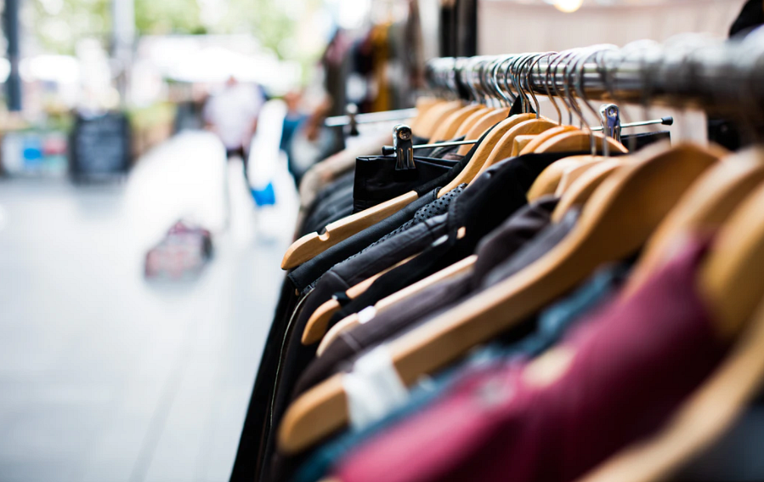

**Co jeszcze warto wiedzieć?**

Mając na uwadze potrzeby kobiet w każdym wieku, [sklep z odzieżą damską](https://eyeforfashion.pl/) oferuje ubrania, z pomocą których można stworzyć looki na różne okazje. Szeroka oferta, atrakcyjne ceny, szybka przesyłka - jedno jest pewne zakupy w sklepie z odzieżą damską gwarantują pełne zadowolenie!